NOME: DATA:

Exercício de Relação Ser Humano/ Natureza/ Sociedade - Geografia 6° ano

1) Observe o cartum a seguir:

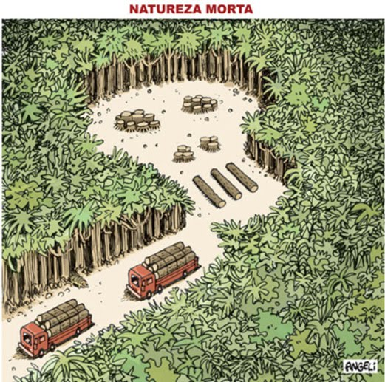
Fonte: Angeli. Disponível em: Uol.com

Uma causa e uma consequência da ação antrópica ilustrada na charge acima está corretamente expressa em:

a) intensificação da política agroindustrial – diminuição das fontes de energia limpa
b) aumento da demanda por recursos – ampliação da poluição atmosférica
c) expansão da fronteira agrícola – exposição dos solos aos agentes intempéricos
d) reordenamento rural-urbano do Brasil – agravamento do aquecimento global
e) contenção da produção manufaturada – enfraquecimento da matriz energética

2) Mais de 90% dos municípios brasileiros sofrem com a ocorrência de impactos ambientais, de acordo com a Pesquisa de Informações Municipais de 2008, divulgada nesta sexta-feira (12) pelo Instituto Brasileiro de Geografia e Estatística (IBGE) […]. A ocorrência de impactos que afetaram as condições de vida da população foi registrada em 829 dos 5.564 municípios, o que equivale a 14,9%. O problema é mais comum nas Regiões Norte (24,1% dos municípios) e Nordeste (20,3% dos municípios). A Região Sul é a que tem menos frequência desse registro, com 9,3%.

Adaptado de: G1, Brasil (12/12/08). Disponível em: <http://g1.globo.com>

As cidades também sofrem com os problemas ambientais. Entre esses problemas, aquele que possui caráter essencialmente antrópico é:

a) inversão térmica
b) ilhas de calor
c) aquecimento global
d) má drenagem do solo
e) efeito estufa

3) As hidrelétricas são um exemplo da intervenção do homem sobre a natureza. Uma consequência ambiental da construção de barragens para a produção de energia é:

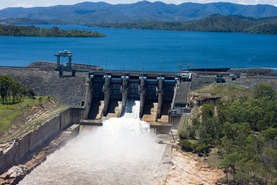
a) emissão de CO2 na atmosfera a partir das áreas florestais inundadas.
b) diminuição da umidade em razão da escassez de água.
c) menor oferta de recursos naturais não renováveis.
d) maior concentração de populações ribeirinhas ao redor das áreas ocupadas pelas águas.
e) diminuição da concentração de oxigênio nas bacias de drenagem diretamente afetadas.

4) (UECE) “A questão ambiental deve ser compreendida como um produto da intervenção da sociedade sobre a natureza. Diz respeito não apenas a problemas relacionados à natureza, mas às problemáticas decorrentes da ação social.”

RODRIGUES, Arlete Moysés. Produção do e no espaço – problemática ambiental urbana. Ed. Hucitec, 1998, p.8.

A partir do excerto acima, pode-se concluir corretamente que os problemas ambientais globais residem:

a) na forma como o homem em sociedade apropria-se da natureza.
b) nas relações de consumo e não nas relações de produção.
c) principalmente na forma de exploração dos recursos naturais não renováveis.
d) apenas nas relações de produção, porque estas não têm vinculação com o consumo.

5) (Enem/2010) Se, por um lado, o ser humano, como animal, é parte integrante da natureza e necessita dela para continuar sobrevivendo, por outro, como ser social, cada dia mais sofistica os mecanismos de extrair da natureza recursos que, ao serem aproveitados, podem alterar de modo profundo a funcionalidade harmônica dos ambientes naturais.

ROSS, J. L. S. (Org). Geografia do Brasil. São Paulo: EDUSP, 2005. (adaptado).

A relação entre a sociedade e a natureza vem sofrendo profundas mudanças em razão do conhecimento técnico. A partir da leitura do texto, identifique a possível consequência do avanço da técnica sobre o meio natural.

A) A sociedade aumentou o uso de insumos químicos – agrotóxicos e fertilizantes – e, assim, os riscos de contaminação.
B) O homem, a partir da evolução técnica, conseguiu explorar a natureza e difundir harmonia na vida social.
C) As degradações produzidas pela exploração dos recursos naturais são reversíveis, o que, de certa forma, possibilita a recriação da natureza.
D) O desenvolvimento técnico, dirigido para a recomposição de áreas degradadas, superou os efeitos negativos da degradação.
E) As mudanças provocadas pelas ações humanas sobre a natureza foram mínimas, uma vez que os recursos utilizados são de caráter renovável.
GABARITO
Questão 1 | Questão 2 | Questão 3 | Questão 4 | Questão 5
C | B | A | A | A

